ÇANAKKALE İLİ
EZİNE İLÇESİ
ÇARIKSIZ KÖYÜ
ÇEŞME DERESİ MEVKİİ

389 PARSEL

1/1000 ÖLÇEKLİ UYGULAMA İMAR PLANI
DEĞİŞİKLİĞİ

.................. tarih ve ........ Sayılı İl Genel Meclisi Kararı ile Onanan Çanakkale İli, Ezine İlçesi, Çarıksız Köyü, Çeşme Deresi Mevkii, 1/1000 Ölçekli Uygulama İmar Planı Değişikliği AÇIKLAMA RAPORUDUR. Açıklama Raporu 36 Sayfadır.

AÇIKLAMA RAPORU
İÇİNDEKİLER

1.GİRİŞ 1
2.PLANLAMA ALANININ KONUMU 1
3. PLAN HİYERARŞİSİ VE GELİŞİM SÜRECİNDEKİ YERİ 3
3.1. Balıkesir-Çanakkale Planlama Bölgesi 1/100.000 Ölçekli Çevre Düzeni Planı 3
3.1.1. Sektörel Kararlar 4
3.1.2. Çevresel Kararlar 4
3.1.3. Mekânsal Kararlar 4
3.1.4. Balıkesir-Çanakkale Planlama Bölgesi 1/100.000 Ölçekli Çevre Düzeni Planı Plan Hükümleri 5
3.2. 1/1000 Ölçekli Mer'i Uygulama İmar Planı 12
4.ARAŞTIRMA VE ANALİZ ÇALIŞMALARI 13
4.1 Tarihi Özellikler 13
4.2 Coğrafi Özellikler 14
4.3 Demografik Özellikler 16
5.SENTEZ ve PLAN ÖNERİSİ 16
6. PLAN NOTLARI 19
7. KURUM GÖRÜŞLERİ 21
EKLER 23
EK-1. Tapu ve Harita Plan Örneği 23
EK-2. Kurum Görüşleri 25
EK-3. Jeolojik ve Jeoteknik Etüt Raporu: Sonuçlar ve Öneriler 29
EK-4. Jeolojik ve Jeoteknik Etüt Raporu: Onay Sayfası 35

ŞEKİLLER TABLOSU

Şekil 1. Çarıksız Köyü’nün Çanakkale İli İçerisindeki Konumu 2
Şekil 2. Çalışma Alanın Çevresine Göre Konumu 3
Şekil 3. 05.06.2015 tarihinde Çevre ve Şehircilik Bakanlığı Makamınca onaylanan 1/100.000 ölçekli Balıkesir-Çanakkale Çevre Düzeni Planı’nda I-16 paftası 10
Şekil 4. 05.06.2015 tarihinde Çevre ve Şehircilik Bakanlığı Makamınca onaylanan 1/100.000 ölçekli Balıkesir-Çanakkale Çevre Düzeni Planı Gösterim Tablosu 11
Şekil 5. Mer'i 1/1000 Ölçekli Uygulama İmar Planı 12
Şekil 6.Ezine İlçesi Köyleri Haritası 16
Şekil 7. Uygulama İmar Planı Değişikliği 18

Tablo 1.Ezine İlçesi Nüfus Kabulleri (2040) 5
Tablo 2. Arazi Kullanım Tablosu 17

1.GİRİŞ

Çanakkale İli, Ezine İlçesi, Çarıksız Köyü, Çeşme Deresi Mevkii’nde bulunan tapunun 389 parsellerinde kayıtlı taşınmaz için 1/1000 ölçekli Uygulama İmar Planı Değişikliği hazırlanmıştır. Söz konusu plan değişikliğinin amacı; güncellenen kadastral ve Karayolları Genel Müdürlüğünün kamulaştırma sınırlara göre, yeniden düzenlenerek planın uygulanabilir hale getirilmesidir.

2.PLANLAMA ALANININ KONUMU

Çanakkale ili Marmara Bölgesinin güneybatısında; Türkiye'nin kuzeybatısında, Avrupa ve Asya kıtalarını birbirinden ayıran ve kendi adını taşıyan Boğaz'ın iki yakasında Balkan Yarımadası'nın Doğu Trakya topraklarına bir kıstakla bağlanmış Gelibolu Yarımadası ile Anadolu'nun batı uzantısı olan Biga Yarımadası üzerinde toprakları bulunan bir ilimizdir. Avrupa ve Asya'da toprakları bulunan Çanakkale ili Edirne, Tekirdağ ve Balıkesir il sınırları ile çevrilidir. İl sınırlarına; Ege Denizinde Türkiye'nin en büyük adası olan Gökçeada ile Bozcaada Adaları da girer. İl 25° 40' - 27°30' doğu boylamları ve 39°27' - 40°45' kuzey enlemleri arasında 9.933 km2’lik bir alanı kapsar.

Çanakkale ilinin topraklarının büyük bir kısmı Marmara Bölgesinin Güney Marmara bölümüne, Edremit Körfezi kıyısındaki küçük bir alanı ise Ege Bölgesine girer. Anadolu Yarımadası'nın en batı noktası Baba Burnu ile Türkiye'nin en batı noktası olan Gökçeada’daki Avlaka Burnu Çanakkale ili sınırları içerisindedir. İlin toplam kıyı uzunluğu 671 km’dir.

Çanakkale ilinin % 55’i Ormanlık, geri kalan diğer alanlar Çayır, Mera ve Tarıma elverişli arazilerle kaplıdır.

Ezine ilçesi doğuda mitolojik efsanelere konu olan İda Dağı bugünkü adıyla Kazdağı, batıda Ege Denizi, güneyde Ayvacık İlçesi, Kuzeyde ise Merkez İlçesi ile çevrilidir.

Ezine ve çevre coğrafyası 2. mezozoik çağda meydana gelmiştir. İlçe düzlük bir alan üzerinde kurulmuştur. Kazdağları’nın kuzeyinden doğup, ilçenin ovasından geçip Çanakkale boğazına dökülen Menderes çayı ve ilçeyi ikiye ayıran Akçin çayı zengin bir topografya oluşturmaktadır.
Üvecik Köyü, Ezine İlçesi’ne yaklaşık 22 km uzaklıktadır. Üvecik Köyünün merkez yerleşiminin denize kıyısı yoktur. Üvecik Köyünün toplam nüfusu 631 kişidir.
Plan teklif alanı Çanakkale İli, Ezine İlçesi, Çarıksız Köyü, Çeşme Deresi Mevkii’nde bulunan tapunun 389 parselini kapsamaktadır. Toplam çalışma alanı 24.009,33 m²’dir.

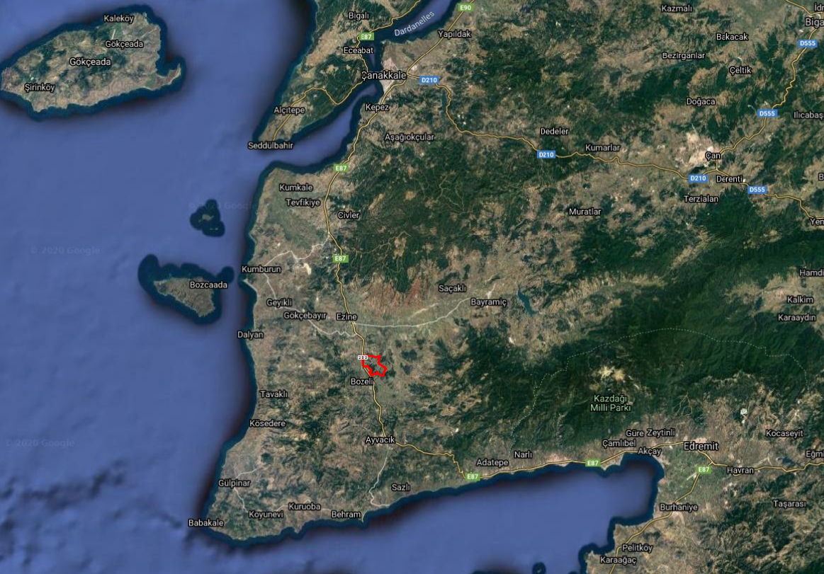
Şekil 1. Çarıksız Köyü’nün Çanakkale İli İçerisindeki Konumu

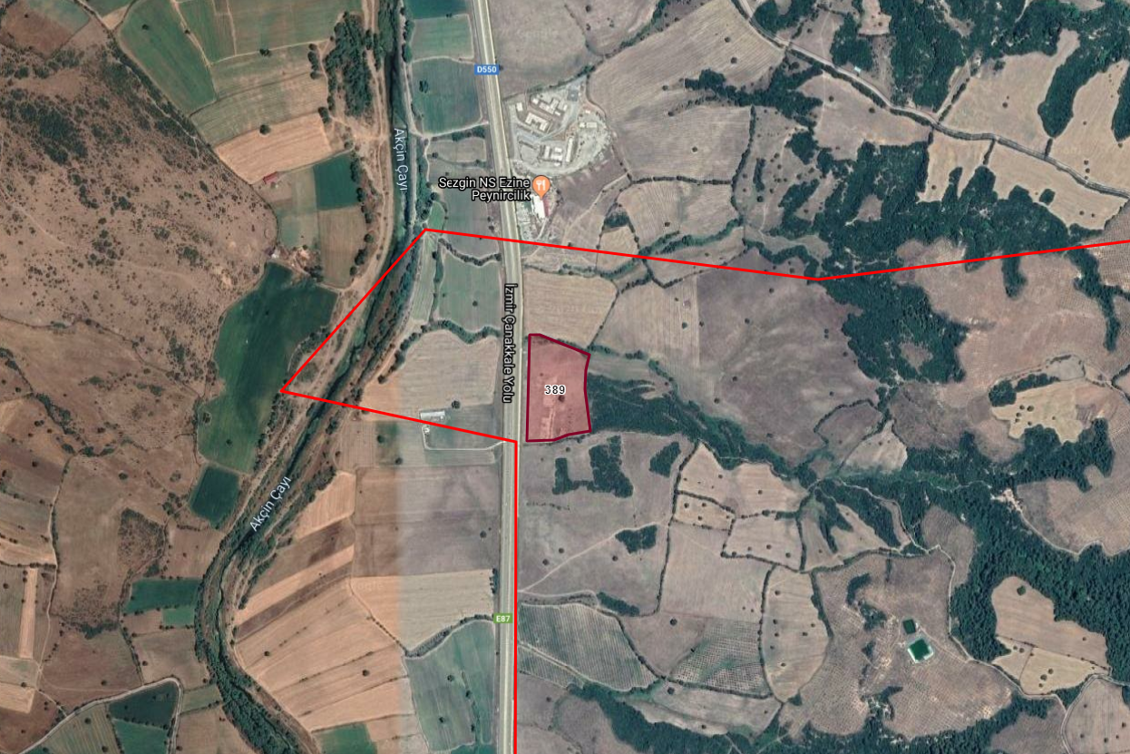
Şekil 2. Çalışma Alanın Çevresine Göre Konumu

3. PLAN HİYERARŞİSİ VE GELİŞİM SÜRECİNDEKİ YERİ

3.1. Balıkesir-Çanakkale Planlama Bölgesi 1/100.000 Ölçekli Çevre Düzeni Planı
Planlama alanı, 1/100.000 Balıkesir-Çanakkale Çevre Düzeni Planı sınırları içinde kalmak-tadır. Balıkesir-Çanakkale Planlama Bölgesi 1/100.000 ölçekli Çevre Düzeni Planı 644 sayılı Çevre ve Şehircilik Bakanlığı'nın Teşkilat ve Görevleri Hakkında Kanun Hükmünde Kararname'nin 7.Maddesi uyarınca Bakanlık Makamının 20.08.2014 tarihli ve 13549 sayılı Olur'u ile onaylanmış, 20.08.2014 tarihinde onaylanmış olan Balıkesir-Çanakkale Planlama Bölgesi 1/100.000 ölçekli Çevre Düzeni Planı, askı sürecindeki itirazların değerlendirilmesi sonrasında 16.02.2015 tarihinde Bakanlık Makamınca değerlendirilerek yeniden onaylanmıştır. 20/08/2014 tarihinde onaylanmış olan Balıkesir-Çanakkale Planlama Bölgesi 1/100.000 ölçekli Çevre Düzeni Planı, askı sürecindeki itirazların değerlendirilmesi sonrasında 16/02/2015 tarihinde Bakanlık Makamı'nca onaylanmıştır.
644 sayılı Çevre ve Şehircilik Bakanlığı'nın Teşkilat ve Görevleri Hakkında Kanun Hükmünde Kararname'nin 7.maddesi uyarınca 16.02.2015 tarihinde onaylanmış olan "Balıkesir-Çanak-kale Planlama Bölgesi 1/100.000 ölçekli Çevre Düzeni Planına ilişkin askı sürecinde iletilen itirazlar da değerlendirilerek, 05.06.2015 tarihinde Bakanlık Makamınca onaylanmıştır.

3.1.1. Sektörel Kararlar

Çanakkale Ezine İlçesi sektörel yapılanma içerisinde 2040 yılı plan projeksiyonu dâhilinde sektörel faaliyetlerinde ilk sırada hizmetler yer almakta olup bu sektörü sırası ile tarım ve sanayi sektörü izlemektedir. Tarım sektörü alt sektör faaliyetleri kapsamında hayvancılık, sebze ve meyve üretimi desteklenebilir niteliktedir. Yerleşimin güneybatısında turizm niteliğinin geliştirilmesi ve alternatif turizm yaklaşımı için Kültür ve Turizm Bakanlığı tarafından ilan edilmiş Ezine Kestenbol Termal Turizm Merkezi yer almaktadır. Yerleşim ilçe statüsü itibariyle eğitim ve sağlık gibi kamu hizmetlerinde kırsal ihtiyacın karşılanmasına yönelik gereksinimlerde dikkate alınmalıdır.

3.1.2. Çevresel Kararlar

Yerleşim için kültürel ve çevresel değerlerin korunması kapsamında tarım alanları, sit alanları, orman alanları ve ağaçlık alanların nitelikleri doğrultusunda korunması / geliştirilmesi gerekmektedir. Yerleşim doğusunda yer alan Sulama Alanı dâhilinde geliştirilecek tarımsal faaliyetlerde toprak ve su kirliliğinin önlenmesine yönelik plan kararları dikkate alınmalıdır.

3.1.3. Mekânsal Kararlar

Ezine yerleşimi için 2040 yılı Plan Projeksiyon döneminde mekânsal kullanımlar açısından; yürürlükteki İmar Planları ile öngörülmüş mekânsal kullanımlar dışında, yerleşimin güneyinde ve batısında yasal, yapay ve doğal eşikler dikkate alınarak gelişme alanları önerilmiştir. Diğer taraftan ilçenin tarımsal potansiyeli doğrultusunda kentin güneyinde Organize Tarım ve Hayvancılık Alanı öngörülmüştür. Ayrıca kentin kuzey batısında Sanayi Bölgesi önerilmektedir.
Çanakkale Ezine ilçesi bütününde çevre düzeni planı hedef yılı olan 2040 yılı için plan kabul nüfusu aşağıdaki tabloda verilmiştir.
Tablo 1.Ezine İlçesi Nüfus Kabulleri (2040)
İlçe | Kentsel Nüfus(2040) | Kırsal Nüfus(2040) | Toplam Nüfus(2040)
Ezine | 13.280 | 13.510 | 52.790

3.1.4. Balıkesir-Çanakkale Planlama Bölgesi 1/100.000 Ölçekli Çevre Düzeni Planı Plan Hükümleri
‘8. Özel Hükümler

8.20. Tarım alanları
8.20.1 5403 Sayılı Toprak Koruma Ve Arazi Kullanımı Kanununa Tabi Araziler
8.20.1.1 Bu gösterim altında yer alan, 5403 sayılı kanun kapsamındaki tarım arazileri ve fiilen sulanan veya sulama projeleri ilgili kuruluşlar tarafından hazırlanmış ve yatırım programına alınmış/alınacak tarım arazilerinin tarımsal üretim amaçlı korunması esastır.
8.20.1.2 Bu alanlarda yapılacak ifraz işlemlerinde; 5403 sayılı kanun ve bu kanuna dayanılarak çıkarılmış yönetmelik hükümleri uyarınca işlem yapılacaktır.
8.20.1.3 Bu alanlarda 5403 sayılı toprak koruma ve arazi kullanım kanunu ve t.c. Gıda tarım ve hayvancılık bakanlığı’nın izni çerçevesinde bu plan karar ve hükümlerine göre işlem yapılacaktır.
8.20.1.4 5403 sayılı toprak koruma ve arazi kullanım kanunu uyarınca belirlenmiş/belirlenecek tarım arazileri sınıflamalarına göre tarımsal amaçlı yapılaşmalar bu planda belirlenen koşullara göre gerçekleştirilecektir.
8.20.1.5 Bu planda tarım alanları gösterimi altında yer alan, 5403 sayılı toprak koruma ve arazi kullanımı kanunu ve ilgili yönetmeliği kapsamındaki tarım arazilerinin sınıflaması, ilgili kurum ya da kuruluşlarca yapılacaktır.
8.20.1.6 Fiilen sulanan ya da sulama projesi kapsamı dışında kalan marjinal tarım arazilerinde, yerel kalkınmanın sağlanması için planlama bölgesinde yer alan sadece bölgeye özgü özel ürünlerin (zeytin, meyve gibi) işlenmesine yönelik küçük ölçekli tarımsal amaçlı entegre yapılar ile ürün kalitesini korumaya yönelik soğuk hava depoları tarım, gıda ve hayvancılık bakanlığı’nın vereceği izinler ve ilgili diğer kurum-kuruluşlardan alınacak görüşler doğrultusunda bu planda değişikliğe gerek olmaksızın yapılabilir.
Küçük ölçekli tarımsal amaçlı entegre yapı yapılacak parsellerin en az 20.000 m2 büyüklüğe sahip olmaları gerekmekte olup maks. Emsal= 0.10’dur. Parselin tamamı için toplam inşaat alanı 5.000 m2’yi geçemez.
Soğuk hava depoları yapılacak parsellerin ise en az 5000 m2 büyüklüğe sahip olmaları gerekmekte olup maks. Emsal= 0.10’dur. Parselin tamamı için toplam inşaat alanı 2000 m2’yi geçemez.
8.20.1.7 5403 sayılı toprak koruma ve arazi kullanımı kanunu uyarınca mutlak tarım arazisi ve marjinal tarım arazisi olarak belirlenen tarım arazilerinde; t.c. Başbakanlık, t.c. Gıda, tarım ve hayvancılık bakanlığı, ilgili bakanlıklar ve bunların bağlı kuruluşları tarafından desteklenen projeye (tarımsal kalkınma kooperatiflerince uygulanan projeler, üretici birlikleri/kooperatifleri tarafından uygulanan projeler, avrupa birliği kaynaklı projeler, dünya bankası destekli projeler, sosyal riski azaltma projesi kapsamında uygulanacak projeler gibi) dayalı tarımsal faaliyetler kapsamında her tür gerçek ve tüzel kişiliklerin yapacağı entegre olmayan tarımsal amaçlı yatırımlar ve destekleme projeleri ile en az 100 büyükbaş, 200 küçükbaş ve üzeri hayvancılık kapasiteli veya 50.000 adet kanatlı hayvancılık ve üzeri kapasiteli yatırımlarda bu planda tanımlanan yapılaşma emsalleri %50 oranında arttırılabilir.
8.20.1.8 5403 sayılı toprak koruma ve arazi kullanımı kanununda tanımlanan tarım arazilerinden fiilen sulanan veya sulama projesi kapsamında kalan tarım arazilerinde; bu planın, organize tarım ve hayvancılık alanları hükmü çerçevesinde ilgili idarelerce yapılacak olan uygulamalar haricinde öncelikle gıda, tarım ve hayvancılık bakanlığı ile orman ve su işleri bakanlığı’ndan ve ilgili diğer kurum ve kuruluşlardan uygun görüş alınması kaydıyla tarımsal amaçlı yapılar yapılabilir.
8.20.1.9 Fiilen sulanan veya sulama projesi kapsamında kalan tarım arazilerinde bu plan hükümlerinin 8.20.1.7 numaralı maddesinde tanımlanan emsal artışı yapılamaz.
8.20.1.10 Tarım alanlarında yapılacak tarımsal amaçlı yapılar için bu plan ile verilmiş olan yapılanma koşulları aşılmamak kaydıyla, 3194 sayılı imar kanunu “plansız alanlar imar yönetmeliği”nin 6. Bölümünde belirtilen esaslara uyulur.
8.20.1.11 Bu planın onayından önce yürürlükteki mevzuat uyarınca inşaat ruhsatı veya yapı kullanma izni verilmiş olan tarımsal amaçlı yapılara ilişkin haklar saklıdır.
8.20.1.12 5403 sayılı toprak koruma ve arazi kullanımı kanununun geçici 1. Ve geçici 4. Maddeleri kapsamında tarım dışı amaçla kullanıma açılmış alanlarda ve t.c. Gıda tarım ve hayvancılık bakanlığı veya gıda tarım ve hayvancılık il müdürlüğünün söz konusu kanun kapsamında görüş veremediği, 5403 sayılı kanun kapsamı dışında kalan alanlarda bu planın marjinal tarım arazilerine ilişkin hükümleri uygulanır.
8.20.1.13 İçme ve kullanma suyu temin edilen kıta içi yüzeysel su kaynaklarının bulunduğu havzalarda, kısa mesafeli koruma kuşaklarında yapılan tarımsal faaliyetlerde, organik tarım özendirilecektir.
8.20.1.14 Organik tarım faaliyetleri 5262 sayılı organik tarım kanunu ile organik tarımın esasları ve uygulanmasına dair yönetmelik koşullarına uygun olarak gerçekleştirilecektir.
8.20.1.15 Tarım arazilerinde örtü altı tarım yapılması durumunda seralar emsale dahil değildir.
8.20.1.16 Tarımsal amaçlı yapılar kullanım amacı dışında kullanılamaz ve dönüştürülemez.
8.20.1.17 Tarım arazisi olarak gösterilmiş alanlarda, mera vasıflı alanlar bulunması durumunda, bu alanlarda bu planın mera alanları başlığı altındaki plan hükümleri doğrultusunda uygulama yapılır.
8.20.1.18 Tarımsal amaçlı faaliyetin gerektirdiği (hayvancılık, seracılık gibi) çiftçinin barınabileceği yapılar ve müştemilatları dışında tarım alanlarında barınma amaçlı yapılara izin verilmez.
8.20.1.19 Mutlak Tarım Arazileri Bu alanlarda; tarımsal amaçlı yapılar yapılabilir. Tarımsal amaçlı yapılar için maks. Emsal = 0,05’dir. Parselin tamamı için maksimum inşaat alanı 2000 m2’yi geçemez.
8.20.1.20 Özel Ürün Arazileri
Bu alanlarda; tarımsal amaçlı yapılar yapılabilir. Çiftçinin barınabileceği yapı emsale dahil olup inşaat alanı 75 m2’yi geçemez. Tarımsal amaçlı yapılar için maks. Emsal = 0,05’dir. Parselin tamamı için maksimum inşaat alanı 2000 m2’yi geçemez.
8.20.1.21 Dikili Tarım Arazileri
Bu alanlarda; tarımsal amaçlı yapılar yapılabilir. Çiftçinin barınabileceği yapı emsale dahil olup inşaat alanı 100 m2’yi geçemez. Tarımsal amaçlı yapılar için maks. Emsal = 0,05’dir. Parselin tamamı için maksimum inşaat alanı 2000 m2’yi geçemez.
8.20.1.22 Marjinal Tarım Arazileri
Bu alanlarda; tarımsal amaçlı yapılar yapılabilir. Çiftçinin barınabileceği yapı emsale dahil olup inşaat alanı 150 m2’yi geçemez. Tarımsal amaçlı yapı yapılacak parsellerin 5.000 m2‘ye kadar büyüklüğe sahip olanları için maks. Emsal: 0,30’dur. 5.000 m2 den büyük parsellerde ise geri kalan parsel alanı için maks. Emsal: 0,10’dur. Parselin tamamı için toplam inşaat alanı 5000 m2’yi geçemez.
8.20.2. 3083 Sayılı Sulama Alanlarında Arazi Düzenlemesine Dair Tarım Reformu Kanununa Tabi Araziler
8.20.2.1 Bu arazilerde, ilgili kanun kapsamında yapılan/yapılacak uygulamalarda bu plan kararlarına uyulacaktır.
8.20.2.2 Yapılacak ifrazlarda 3083 sayılı sulama alanlarında arazi düzenlemesine dair tarım reformu kanunu ve ilgili yönetmelik hükümleri uyarınca işlem yapılacaktır.
8.20.2.3 Bu arazilerin tarımsal üretim amaçlı korunması esastır. Uygulama alanlarında, imar planları ve mücavir alanlar dışında kalan ve sulama alanlarında arazi düzenlenmesine dair tarım reformu kanunu uygulama yönetmeliği hükümlerine göre, sahibine bırakılan, dağıtılan veya T.C. Gıda tarım ve hayvancılık bakanlığı’nın emrine geçen tarım arazisi, tarım dışı amaçla kullanılamaz.
8.20.2.4 Bu arazilerde; tarımsal amaçlı yapı ile çiftçinin barınabileceği yapı ve müştemilatları dışında yapı yapılamaz. Çiftçinin barınabileceği yapı emsale dahil olup inşaat alanı 75 m2’yi geçemez. Tarımsal amaçlı yapı yapılacak parsellerin 5.000 m2’ye kadar büyüklüğe sahip olanları için maks. Emsal: 0,10’dur. 5.000 m2 den büyük parsellerde ise geri kalan parsel alanı için maks. Emsal: 0,05’dir. Parselin tamamı için toplam inşaat alanı 2.500 m2’yi geçemez.
8.20.2.5 Tarımsal faaliyetin gerektirdiği (hayvancılık, seracılık vb.) Çiftçinin barınabileceği yapı haricinde barınma amaçlı yapı yapılamaz.
8.20.2.6 3083 sayılı sulama alanlarında arazi düzenlemesine dair tarım reformu kanunu kapsamı dışına çıkarılması durumunda, bu arazilerde, 8.20.1. Başlıklı plan hükümlerine uyulacaktır.
8.20.2.7 bu alanlarda bu planın 8.20.1.7 numaralı maddesinde tanımlanan emsal artışı yapılamaz.”

8.35. Karayolu Kenarında Ve Diğer Kara Ulaşım Güzergâhlarında Yapılacak Tesisler
8.35.1 Belediye ve mücavir alan sınırları içinde ve dışında karayolları kenarında yapılacak tesislerde, 2918 sayılı “Karayolları Trafik Kanunu” ve “Karayolları Kenarında Yapılacak ve Açılacak Tesisler Hakkında Yönetmelik” ile 5015 sayılı “Petrol Piyasası Kanunu” ve ilgili yönetmelik hükümlerine uyulacaktır.
8.35.2 T.C. Karayolları Genel Müdürlüğü’nün sorumluluğundaki karayolu güzergâhlarında, belirlenmiş olan standartlardan az olmamak üzere, yapı yaklaşma mesafesi bırakılacaktır. karayolları genel müdürlüğü tarafından planlanacak yeni devlet yollarının kent içi geçişlerinde; kamulaştırma sınırının o yolun çevreye vereceği olumsuzlukları göz önüne alacak biçimde standardında belirtilenden daha geniş tutulması sağlanacaktır.

8.35.3 T.C. Karayolları Genel Müdürlüğü’nün sorumluluğundaki güzergâhlarda akaryakıt ve LPG istasyonları ile bunlara bütünleşik olan, konaklama tesisi, yeme içme tesisi, v.b. karayoluna hizmet verecek tesisler ile teşhire ve ticarete yönelik tesisler yer alabilir. bu alanlarda yapılacak imar planları ilgili kurum ve kuruluş görüşleri doğrultusunda, bu planda değişiklik yapılmaksızın ilgili idaresince onaylanabilir. bu alanlarda yapılanma koşulları: maks. emsal= 0.40 yapı yapılabilecek min. parsel büyüklüğü= 5.000 m2.olacaktır.

8.35.4 T.C. Karayolları Genel Müdürlüğü’nün sorumluluğu dışındaki güzergahlarda ve köy yollarında, mevzuata uygun olmak koşulu ile akaryakıt ve LPG istasyonları yapılabilir. bu alanlarda yapılacak imar planları ilgili kurum ve kuruluş görüşleri doğrultusunda, bu planda değişiklik yapılmaksızın ilgili idaresince onaylanabilir. bu alanlarda yapılanma koşulları: maks. emsal= 0.20 yapı yapılabilecek min. parsel büyüklüğü= 2.000 m2.olacaktır.

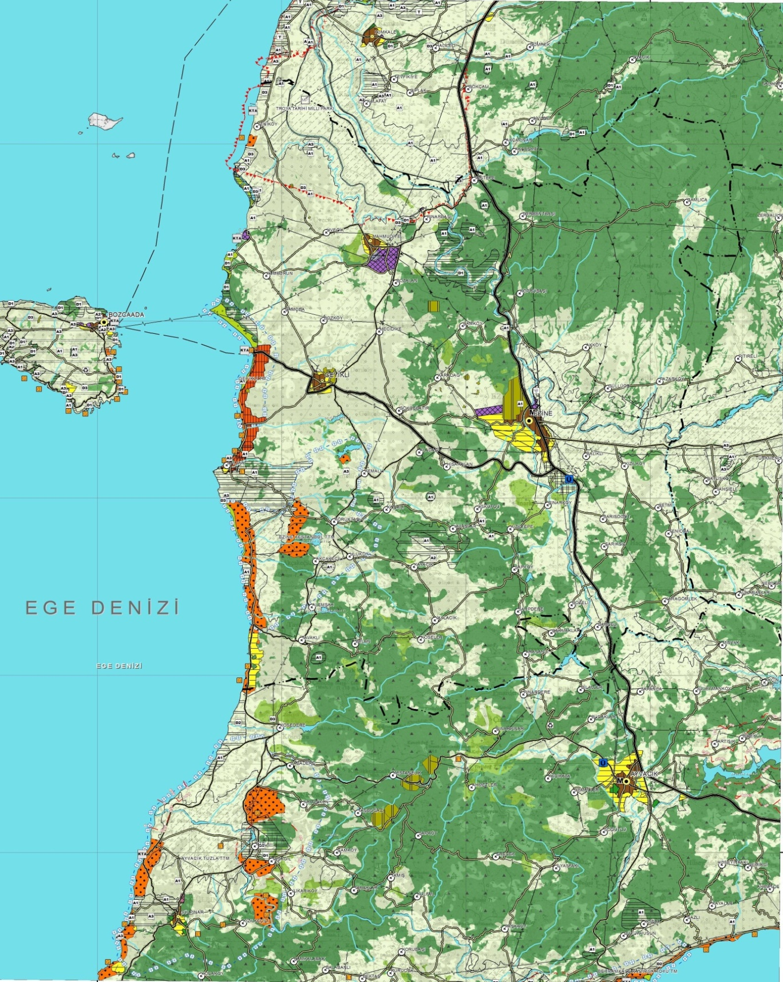
Şekil 3. 05.06.2015 tarihinde Çevre ve Şehircilik Bakanlığı Makamınca onaylanan 1/100.000 ölçekli Balıkesir-Çanakkale Çevre Düzeni Planı’nda I-16 paftası

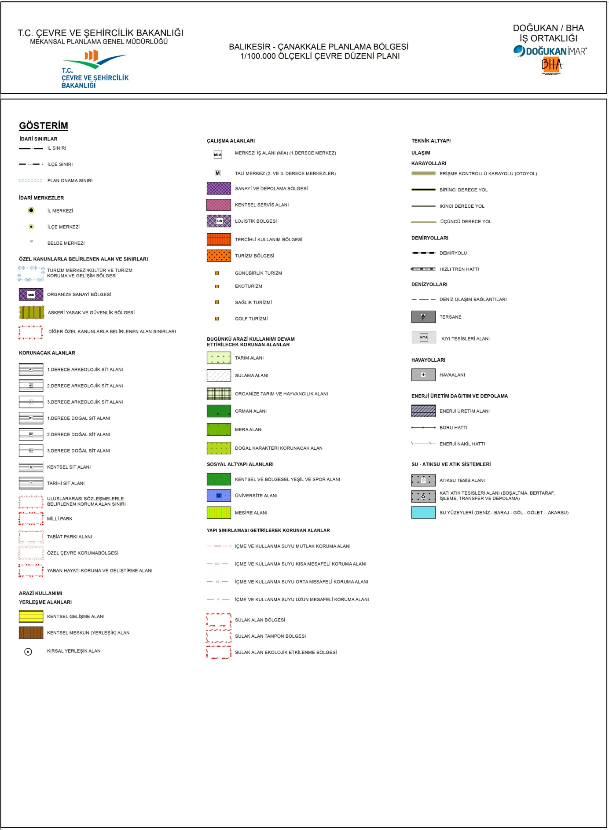
Şekil 4. 05.06.2015 tarihinde Çevre ve Şehircilik Bakanlığı Makamınca onaylanan 1/100.000 ölçekli Balıkesir-Çanakkale Çevre Düzeni Planı Gösterim Tablosu

3.2. 1/1000 Ölçekli Mer'i Uygulama İmar Planı

Söz konusu çalıma alanına ait Çanakkale İl Özel İdaresi İl Genel Meclisi 07.03.2008 Tarih ve 21 Numaralı Kararı ile onaylanan Mer'i Ezine-Çarıksız Mevzi İmar Planı bulunmaktadır. Çalışma alanı mer'i plan içerisinde "Akaryakıt+Likitgaz Tesisi" taramasında kalmaktadır.

Şekil 5. Mer'i 1/1000 Ölçekli Uygulama İmar Planı

4.ARAŞTIRMA VE ANALİZ ÇALIŞMALARI

4.1 Tarihi Özellikler

Antik çağlarda şimdiki askeri kışlaların üzerinde bulunan Çaltıkıran Tepe'de kurulmuş bir yerleşim merkezidir. Bu yerleşim merkezi Malazgirt savaşından sonra Danişment Türklerinin Anadolu’nun batısına yerleşmeleri sırasında çıkan muharebede tahrip edilmiştir. Türkler eskiden kurulmuş olan yerin yanında Danişment adı ile yeni bir yerleşim merkezi kurmuşlardır. Mahalli rivayetlere göre Danişment Türklerinin Beyi olan Abdurrahman Bey, şimdiki Ezine’nin bulunduğu yerin güney kenarında Ulu Camii inşa ettirmiştir. Caminin yapılışının amacı cuma namazının kılınması ve bu vesile ile civar köylerin halklarının haftada bir kez merkeze inerek kaynaşmanın sağlanmasıdır. Zaten aynı rivayete göre ‘‘Ezine’’ kelimesi de Farsça ‘da “CUMA” anlamına gelen “Azine’den türemiştir. Ezine isminin bir süre “İĞNE” şeklinde telaffuz edildiğine dair rivayetler de vardır.
Ezine’nin Danişment Türklerinin eline geçişi sırasında Ahi Yunusların, Seferşah Hazretlerinin büyük çabaları olduğu çeşitli kaynaklardan öğrenilmiştir.

Ezine bir süre Selçuklu egemenliği altında kalmıştır. Anadolu Selçuklu Devleti`nin yıkılmasından sonra Karesi Beyliği yönetimine girmiştir. Karesi Bey’in ölümünden sonra oğulları Demirhan Bey ve Yahşi Bey bu toprakları yönetmiştir. Osmanlı Devleti’nin kurulmasından sonra Orhan Gazi döneminde Ermiş Dursun Bey’in, Karesi Beyliği’nin idaresine son vermesinden sonra Ezine ve çevresi Osmanlı topraklarına katılmıştır. Yine o tarihlerde Ezine ovası sularla kaplı bir bataklık olduğundan Arabistan’dan getirilen esir toplulukları ile şimdiki Araplar Boğazı'nı yararak Menderes Çayı`nı denize akıtmışlardır. Böylece ova bataklıktan kurtarılmıştır.

Günümüzde panayır yeri mevkii denilen yerde ev yapımı için temel kazımları sırasında su ürünleri kalıntıları ile küçük balıkçı iskeleleri kalıntıları çıkmıştır. Panayır yeri ve Gölcük mevkii denilen kısımda, yağışlar çok olduğu kış ve ilkbahar ayları boyunca önemli miktarda su birikmektedir. ‘‘Son yıllarda bu iki yer kademeli olarak suni dolgu ile doldurulmaktadır.’’ Bütün bunlar asırlar önce Ezine Ovası’nın Balıklı Köyü altlarına kadar sularla kaplı olduğunu göstermektedir. Ayrıca Karesi egemenliği sırasında Yahşi Bey ve Ahi Yunus tarafından Öksüz Camii ve hamam inşa edilmiş, Çaltıkıran Tepe’de oturan halk cami ve hamamın etrafına toplanarak Ezine’nin ilk oluşumunu sağlamışlardır.

4.2 Coğrafi Özellikler

Ezine, Marmara Bölgesi sınırları içinde kalan bir yerleşim birimidir. Çanakkale–İzmir karayolu içinden geçer. Çanakkale'ye 42 km uzaklıktadır. Doğuda Bayramiç, batıda Ege Denizi, güneyinde Ayvacık ilçesi, kuzeyde Çanakkale ili ile çevrilidir.

Ezine ve çevresi ikinci zamanda (mezozoik çağda) meydana gelmiştir. Bunun en büyük kanıtları bölgede çıkarılan kireç taşı, kurşun, demir ve mermer gibi maden alanlarının jeolojik yapılarıdır. Ezine ve çevresi aynı zamanda oldukça büyük bir volkanik kütle üzerindedir.

Ezine, düzlük (ova) bir alan üzerinde kurulmuştur. Bu geniş ovanın batısı, kuzeyi ve güneyi alçak tepelerle çevrilidir. Bu tepelerin en yüksekleri Zambak Tepe ve Çığrı Tepeleridir. İlçe sınırları içerisinde Ezine ovasının dışında Üsküfçü, Kestanbol, Kızılköy ve Mahmudiye ovaları vardır. Ovalarının hepsi sulanabilir arazilerdir. İlçenin en büyük ve önemli akarsuyu Menderes Çayıdır.

Menderes Çayı Kaz Dağlarının kuzey yamaçlarından doğarak gelir. Ezine ovasını suladıktan sonra ilçenin kuzey-batı istikametinde Çanakkale Boğazı’na dökülür. Akçin Çayı ise Ezine’nin içerisinden geçerek Menderes Çayı ile birleşir. İlçe sınırları içindeki Şeytan Deresi, Kocalaş Deresi, Andık Deresi, Koca Tepe Deresi, Uzunalık Deresi ve Çatak Deresi Menderes Çayı ile birleşir.

Bu arada son yıllarda yapılan Kemallı ve Bahçeli Göletleri tarım arazilerinin sulanmasına yardımcı olmaktadır.

İlçede genelde Akdeniz ikliminin bitkisi olan maki görülmekle beraber batısı ve kuzey-batısı ormanlarla kaplıdır. İlçe ormanlarının asıl türü kızıl çamdır. Ağaç türlerinden ise meşe,ardıç, akçakesme ve karayemiş çeşitleri görülür. Bu arada sahil kesiminde geniş alanlar zeytin ağaçları ile kaplıdır.
Ezine, Marmara ve Ege Bölgelerinin geçiş alanındadır. Bu bakımdan iki bölgede görülen iklim özellikleri Ezine'ye yansır. Yazları sıcak ve kurak, kıları ise ılık ve yağışlıdır. Yağışlar genellikle yağmur halindedir. Kış bitiminde de sıkça kırağı yağar. Kış aylarında zaman zaman kısa sürelerle kar yağar. Son yıllarda ekolojik denge bozukluğundan mevsim içinde mevsim normallerinin dışında hava şartları da görülmektedir. Yapılan meteorolojik gözlemlere göre en soğuk ay ocak ve şubat ayları olup en soğuk ay ortalaması -4 °C ila -5 °C derecedir. En sıcak ay ise Temmuz ve Ağustos ayları olup en sıcak ay ortalaması 25 °C ila 35 °C derece arasındadır. Yıllık yağış bakımından en yağışlı aylar Kasım, Aralık, Mart ve Nisan aylarıdır. Ortalama yağış miktarı yılda 626 mm’dir. En yağışsız aylar ise Temmuz ve Ağustos aylarıdır.

Ezine yerleşim yeri bakımından etrafı tepelerle çevrili bir konumda olduğundan nem ortalaması oldukça yüksektir.

Yüz ölçümü
İlçenin yüzölçümü 474 km²'dir.

Yer şekilleri
İlçe merkezi deniz seviyesinden 50 m yükseklikte olup, ilçe sınırları içinde en yüksek dağ olan Çığrı Tepesi 500 metre yüksekliktedir. İlçe verimli bir ova üzerine kurulmuştur. Kazdağlarının kuzeyinden doğup, ilçenin ovasından geçip Çanakkale boğazına dökülen Menderes çayı ve ilçeyi ikiye ayıran Akçin çayı zengin bir topografya oluşturmaktadır.

Ezine'nin sahil kıyısı

Ezine ilçe merkezinin Ege Denizi'ne kıyısı yoktur. Ezine ilçe sınırları dahilinde 37 km'lik sahil şeridi mevcuttur.

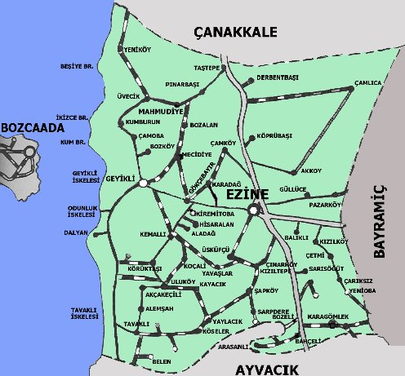
Şekil 6.Ezine İlçesi Köyleri Haritası

4.3 Demografik Özellikler

İlçenin toplam nüfusu 31.801’dir. Bu nüfusun 17.745’ini kır nüfusu, 14.056’sını ise kent nüfusu oluşturmaktadır. Ezine İlçesi’nde toplam 48 köy ve 2 belediye bulunmaktadır. Bu belediyeler Ezine Merkez Belediyesi ve Geyikli Belediyesi’dir.

5.SENTEZ ve PLAN ÖNERİSİ

Plan değişikliğine esas Çanakkale İli, Ezine İlçesi, Çarıksız Köyü, 389 numaralı parselin tapu alanı planlama alanı 24.009,33 m² Hesap Alanı (Alım Yüzölçümü) ise 23.813,44 m^{2'}dir. Alana ilişkin mevcut olarak "Akaryakıt Satış ve Dinlenme Tesisleri" amaçlı, Mevzi 1/1000 ölçekli Uygulama İmar Planı bulunmaktadır.

Söz konusu plan değişikliğinin amacı; güncellenen kadastral ve Karayolları Genel Müdürlüğünün kamulaştırma sınırlara göre, yeniden düzenlenerek planın uygulanabilir hale getirilmesidir.
Alana ilişkin Mer'i planda "Akaryakıt Satış ve Dinlenme Tesisleri" amaçlı olan kullanımı güncel mevzuat doğrultusunda "Akaryakıt ve Servis İstasyonu Alanı" olarak yeniden düzenlenmiştir. Yapılaşma koşulları ise, Balıkesir-Çanakkale Planlama Bölgesi 1/100.000 Ölçekli Çevre Düzeni Planı'nda yer alan "8.35. Karayolu Kenarında Ve Diğer Kara Ulaşım Güzergâhlarında Yapılacak Tesisler " ve Planlı Alanlar İmar Yönetmeliği'nin "Akaryakıt Servis İstasyonları (Madde 35)" başlıkları altında belirtilen hususlara uygun olarak Emsal:0.40, Yençok:6.50 m. olarak düzenlenmiştir.

Mer'i planda söz konusu parselin, Karayolları Genel Müdürlüğünün 1.990,23 m^{2'}lik kamulaştırma sırları içerisinde kalan kısmı "Akaryakıt Satış ve Dinlenme Tesisleri" taraması içerisinden çıkarılıp "Yol Alanı" içerisine katılarak yeniden düzenlenmiştir. Bu doğrultuda ve "T.C. Çanakkale İl Özel İdaresi, Ruhsat ve Denetim Müdürlüğü"nün E.18255 sayılı ve 15.11.2019 tarihli yazısında belirtilen "Sağlık Koruma Bandı" doğrultusunda; mer'i planda karayolu sınırından 40 m. olarak görünen yapı yaklaşma sınırı plan notunda da belirtildiği gibi 25 m. olarak düzenlenmiştir. Ayrıca derenin bulunduğu kuzey yönünden 35 metre, orman alanının bulunduğu doğu yönünden 50 metre, güney yönünden ise 15 metre yapı yaklaşma mesafesi uygulanmıştır.

Tablo 2. Arazi Kullanım Tablosu
389 Parsel | Alan (m²)
Tapu Alanı | 24.009,33 m²
Hesap Alanı | 23.813,44 m²
Akaryakıt ve Servis İstasyonu Alanı | 23.813,44 m²
Akaryakıt ve Servis İstasyonu İnşaat Alanı | 9.525,37 m²

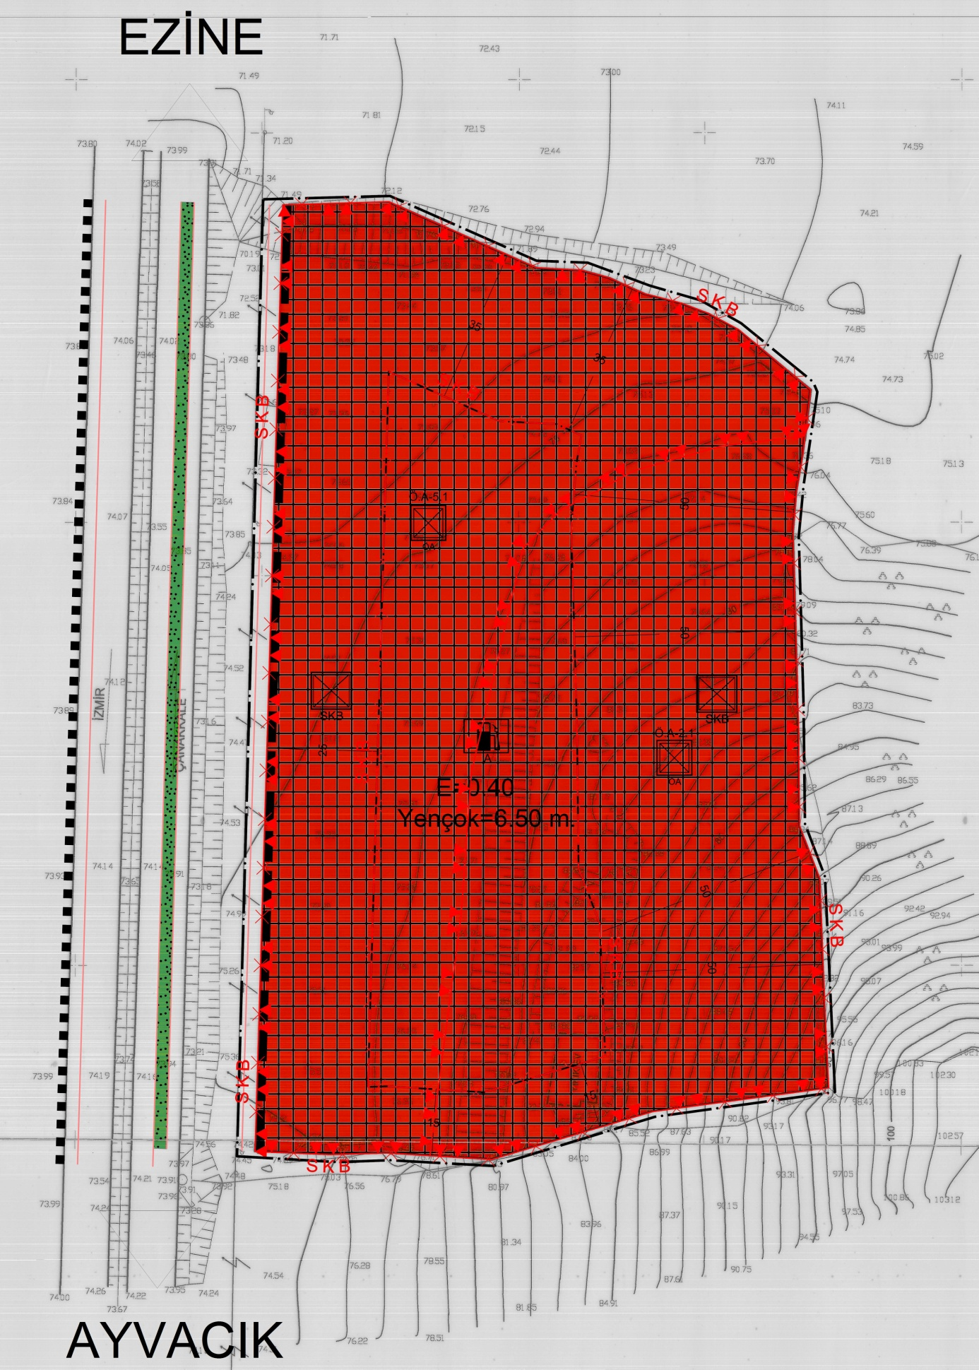
Şekil 7. Uygulama İmar Planı Değişikliği

6. PLAN NOTLARI

1. Planlama alanı 05.06.2015 tarihinde onaylanan “Balıkesir-Çanakkale Planlama Bölgesi 1/100.000 Ölçekli Çevre Düzeni Planı”nda yer alan "8.35. Karayolu Kenarında Ve Diğer Kara Ulaşım Güzergâhlarında Yapılacak Tesisler " başlığının 8.35.3. Maddesine göre:

"T.C. Karayolları Genel Müdürlüğü’nün sorumluluğundaki güzergâhlarda akaryakıt ve LPG istasyonları ile bunlara bütünleşik olan, konaklama tesisi, yeme içme tesisi, v.b. karayoluna hizmet verecek tesisler ile teşhire ve ticarete yönelik tesisler yer alabilir. Bu alanlarda yapılanma koşulları: maks. emsal= 0.40 yapı yapılabilecek min. parsel büyüklüğü= 5.000 m2.olacaktır."

2. Planlı Alanlar İmar Yönetmeliği'nin "Akaryakıt Servis İstasyonları (Madde 35)" başlığındaki;
(1) İmar planlarında akaryakıt servis istasyonu olarak belirlenen alanlarda istasyonlar arası mesafe ve diğer kriterlerle ilgili mevzuata uyulması şartıyla; akaryakıt ve servis istasyonları, CNG otogaz istasyonları, LPG otogaz istasyonları, hidrojen üretim ve dolum istasyonları yapılabilir.
(2) Yapı yüksekliği 2 katı geçmemek şartıyla; istasyonların bünyelerinde kullanıcıların asgari ihtiyaçlarını karşılayacak oto-market, çay ocağı, tuvalet, mescit, büfe, oto elektrik, lastikçi, yıkama yağlama fonksiyonları yer alabilir.
(3) Yakıt tankı ve borulama sistemlerinin bakım, tadilat veya onarımlarının, TSE standartları ve ilgili kurumların görüşü doğrultusunda yapılması zorunludur.
(4) Elektrik enerjisi ile çalışan araçların şarj edilmeleri için, ilgili elektrik kurumunun, olumlu görüşü ile otoparklar, akaryakıt istasyonları veya diğer uygun yerlerde elektrikli araç şarj yeri yapılabilir.
(5) Akaryakıt istasyonları, ilgili mevzuat hükümlerine ve ilgili standartlara uyularak yapılır.
koşullarına uyulacaktır.

3. Yapı yaklaşma mesafeleri "T.C. Çanakkale İl Özel İdaresi, Ruhsat ve Denetim Müdürlüğü"nün E.18255 sayılı ve 15.11.2019 tarihli yazısında belirtilen "Sağlık Koruma Bandı" doğrultusunda belirlenmiş olup; mülkiyet sınırından içeriye doğru, batı yönünden(karayolundan) 25 metre, kuzey yönünden 35 metre, doğu yönünden 50 metre, güney yönünden 15 metre olacaktır.

4. Bu planda belirtilmeyen hususlarda; “Karayolu Trafik Kanunu”, “Karayolları Kenarında Yapılacak Tesisler Hakkında Yönetmelik”, “Afet Bölgelerinde Yapılacak Yapılar Hakkında Yönetmelik”, “Türkiye Bina Deprem Yönetmeliği”, “Binaların Yangından Korunması Hakkındaki Yönetmelik”, “Sığınak Yönetmeliği”, “Atık Yönetimi Yönetmeliği”, “Elektrik Kuvvetli Akım Tesisleri Yönetmeliği”, “Su Kirliliği Kontrolü Yönetmeliği”, “3194 Sayılı İmar Kanunu” ve “Planlı Alanlar İmar Yönetmeliği” ile konusuna göre ilgili Kanun ve Yönetmelik Hükümlerine uyulacaktır.

5. Teknik Alt Yapı Tesisleri gerçekleştirilmeden yapılara iskan izni verilmeyecektir.

6. Yapılarda çatı ve çekme katı yapılamaz.

7. Planlama Alanına İlişkin Olarak 31.01.2020 Tarihinde Çanakkale Valiliği Çevre Ve Şehircilik Müdürlüğünce Onaylı “Plan Yapımına Esas Jeolojik Jeoteknik Etüt Raporunda” Belirtilen Hususlara Aynen Uyulacaktır.

Önlemli Alanlar 5.1: Önlem Alınabilecek Nitelikte Şişme, Oturma Açısından Sorunlu Alanlar
-Bu alanda yüzey sularına bağlı olarak killerde meydana gelmesi muhtemel şişme - büzülme olayı sonucu açıkta bırakılan temellerde kabarma türü risklere karşı önlemler alınmalıdır.
-Kazı şevleri açıkta bırakılmamalı, uygun istinat yapılarıyla desteklenmelidir.
-Yol, altyapı ve komşu parselde güvenliği sağlanmadan kazı işlemi yapılmamalıdır.
-Temellerin aynı birimler üzerine oturtturulmasına özen gösterilmelidir. Farklı birimlere oturacak temeller için uygun projeler geliştirilmelidir.
-Alınacak tüm önlemler uzman mühendislerin görüşü doğrultusunda ve ilgili kamu kurumu kontrolünde yapılması gerekmektedir.
-İnceleme alanında temel tipi ve temel derinliği ile yapı yüklerinin taşıttırılacağı seviyelerin mühendislik parametreleri (şişme, oturma taşıma gücü) projeye esas zemin etüd çalışmalarında ayrıntılı olarak belirlenmeli, bu çalışmalar sonunda belirlenecek zemin iyileştirme yöntemleri uygulandıktan sonra yapılaşmaya gidilmelidir. Yapı yükleri mühendislik problerinin giderildiği saplam seviyelere taşıttırılmalıdır.
-Yapılaşma öncesi çevre ve temel altı drenaj sistemi yapılarak yüzey ve atık suların temel ortamıyla temas etmesi önlenmeli ve ortamdan uzaklaştırılmalıdır.

Önlemli Alanlar 2.1: Önlem Alınabilecek Stabilite Sorunlu Alanlar
- İnceleme alanının oldukça eğimli olması ve yapılan statik-dinamik koşlrdaki stabilite analizlerinde kritik kayma dairesi rezidüel zonda geçmesi nedeniyle, zemin-teml etütlerinde zemin niteliğindeki rezidüel zonun kalınlığı ve yayılımı belirlenmelidir.
- İnceleme alanının üst kotlarından gelen yüzey suları gelişi güzel dağılması engellenerek üst kotlarından gelen yüzey suları bir proje dahilinde parsellerin üst kotlarında toplanarak drene edilmelidir.
-Zemin etüt çalışmalarında sahada yapılacak kazılar, planlanacak yapı yükleri ve dış yüklerde hesap edilerek yamaç boyunca stabilite analizleri yapılmalı, stabiliteyi sağlayacak uygun şekilde projelendirilmiş palyelendirme (basamaklandırma) ve istinat yapıları içeren mühendislik önlemleri belirlenmelidir. İnceleme alanında yapılan kazılar sonucunda oluşucak şevler tekniğine uygun istinat yapılarıyla desteklenmelidir.
-Temellerin aynı jeolojik, litolojik ve jeoteknik özellikteki birimler üzerine oturtulmasına özen gösterilmelidir. Farklı oturmaları önlemek için uygun temel sistemi seçilmelidir.
-İnceleme alanında temel tipi ve temel derinliği ile yapı yüklerinin taşıttırılacağı seviyelerin mühendislik parametreleri (şişme, oturma, farklı oturma, taşıma gücü) ve stabilite analizleri projeye esas zemin etüd çalışmalarında ayrıntılı olarak belirlenmeli, bu çalışmalar sonunda belirlenecek zemin iyileştirme yöntemleri uygulandıktan sonra yapılaşmaya gidilmelidir.
- Kazı şevleri açıkta bırakılmamalı, uygun istinat yapılarıyla desteklenmelidir.
- Alınacak tüm önlemler uzman mühendislerin görüşü doğrultusunda ve ilgili kamu kurumu kontrolünde yapılması gerekmektedir.

7. KURUM GÖRÜŞLERİ

Çanakkale İl Özel İdaresi, İmar ve Kentsel İyileştirme Müdürlüğünce Çanakkale İli, Ezine İlçesi, Çarıksız Köyü, Çeşme Deresi Mevkii, 389 parselde bulunan kayıtlı taşınmaza 1/1000 ölçekli uygulama imar planı değişikliği yapılması için kurum görüşleri istenmiştir. Bu kurum görüşleri aşağıda belirtildiği gibidir.

-Çanakkale İl Özel İdaresi (Ruhsat ve Denetim Müdürlüğü)
-Çanakkale Valiliği, Çevre ve Şehircilik İl Müdürlüğü
Çanakkale İl Özel İdaresi (Ruhsat ve Denetim Müdürlüğü)

42623539-170.99-E.18255 sayılı ve 15.11.2019 tarihli kurum görüşü yazısına göre;
Konu ile ilgili olarak oluşturulan İnceleme Komisyonu Sağlık Koruma Bandı mesafeleri ile ilgili raporda, "Söz konusu Akaryakıt İstasyonunun mülkiyet sınırlarından içeriye doğru batı yönünden(karayolundan) 25 metre, kuzey yönünden 35 metre, doğu yönünden 50 metre, güney yönünden 15 metre sağlık koruma bandı mesafesi bırakılması ve Akaryakıt İstasyonu bünyesinde yapılacak tanklardan TSE standartlarınca belirlenmiş asgari emniyet mesafelerinin vaziyet planına işlenmesi gerektiği" belirtilmiştir.

Çanakkale Valiliği, Çevre ve Şehircilik İl Müdürlüğü

55207420-754-E.26743 Sayılı ve 07.11.2019 tarihli kurum görüşü yazısına göre;
Tabiat Varlıklarını Koruma İşlerinden Sorumlu Şube Müdürlüğü
Söz konusu taşınmazın herhangi bir doğal sit alanında kalmadığı anlaşılmış olup; konuya ilişkin müdürlük tarafından yapılacak bir işlem bulunmadığı belirtilmiştir.

İmar ve Planlamadan Sorumlu Şube Müdürlüğü
Parselin karayolu kenarında kalması nedeniyle 1/100.000 ölçekli Çevre Düzeni Planı Plan Hükümlerinin "8.35. Karayolu Kenarında ve Diğer Kara Ulaşım Güzergahlarında Yapılacak Tesisler" başlığı altındaki Hükümler ve Mekansal Planlar Yapım Yönetmeliğinin "İmar planı değişiklikleri" başlıklı 26. maddesinde yer alan hükümler doğrultusunda işlem yapılabileceği değerlendirilmiştir.

ÇED ve Çevre İzinlerinden Sorumlu Şube Müdürlüğü
Bahsi geçen proje, 25/11/2014 ve 29186 sayılı Resmi Gazete'de yayımlanarak yürürlüğe giren ÇED Yönetmeliği Ek-1 ve Ek-2 Listelerinde yer almadığından ÇED Yönetmeliği kapsamı dışında değerlendirilmektedir.

Çevre Yönetimi ve Denetiminden Sorumlu Şube Müdürlüğü
389 parsel de Akaryakıt Satış ve Dinlenme Tesisi Amaçlı İmar Planı yapılmasında 2872 Sayılı Çevre Kanunu ve Yönetmeliklerine uymak, ayrıca bu kanuna bağlı mer'i mevzuat hükümleri doğrultusunda hareket etmek kaydıyla bir sakınca bulunmadığı belirtilmiştir.

EKLER

EK-1. Tapu ve Harita Plan Örneği
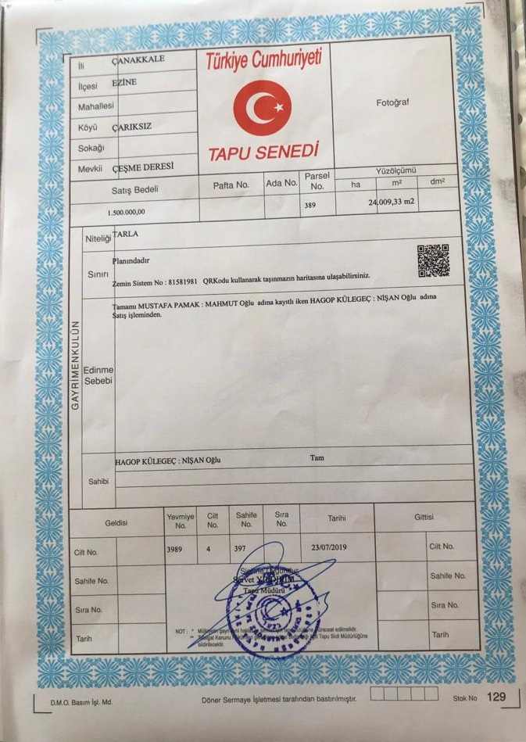
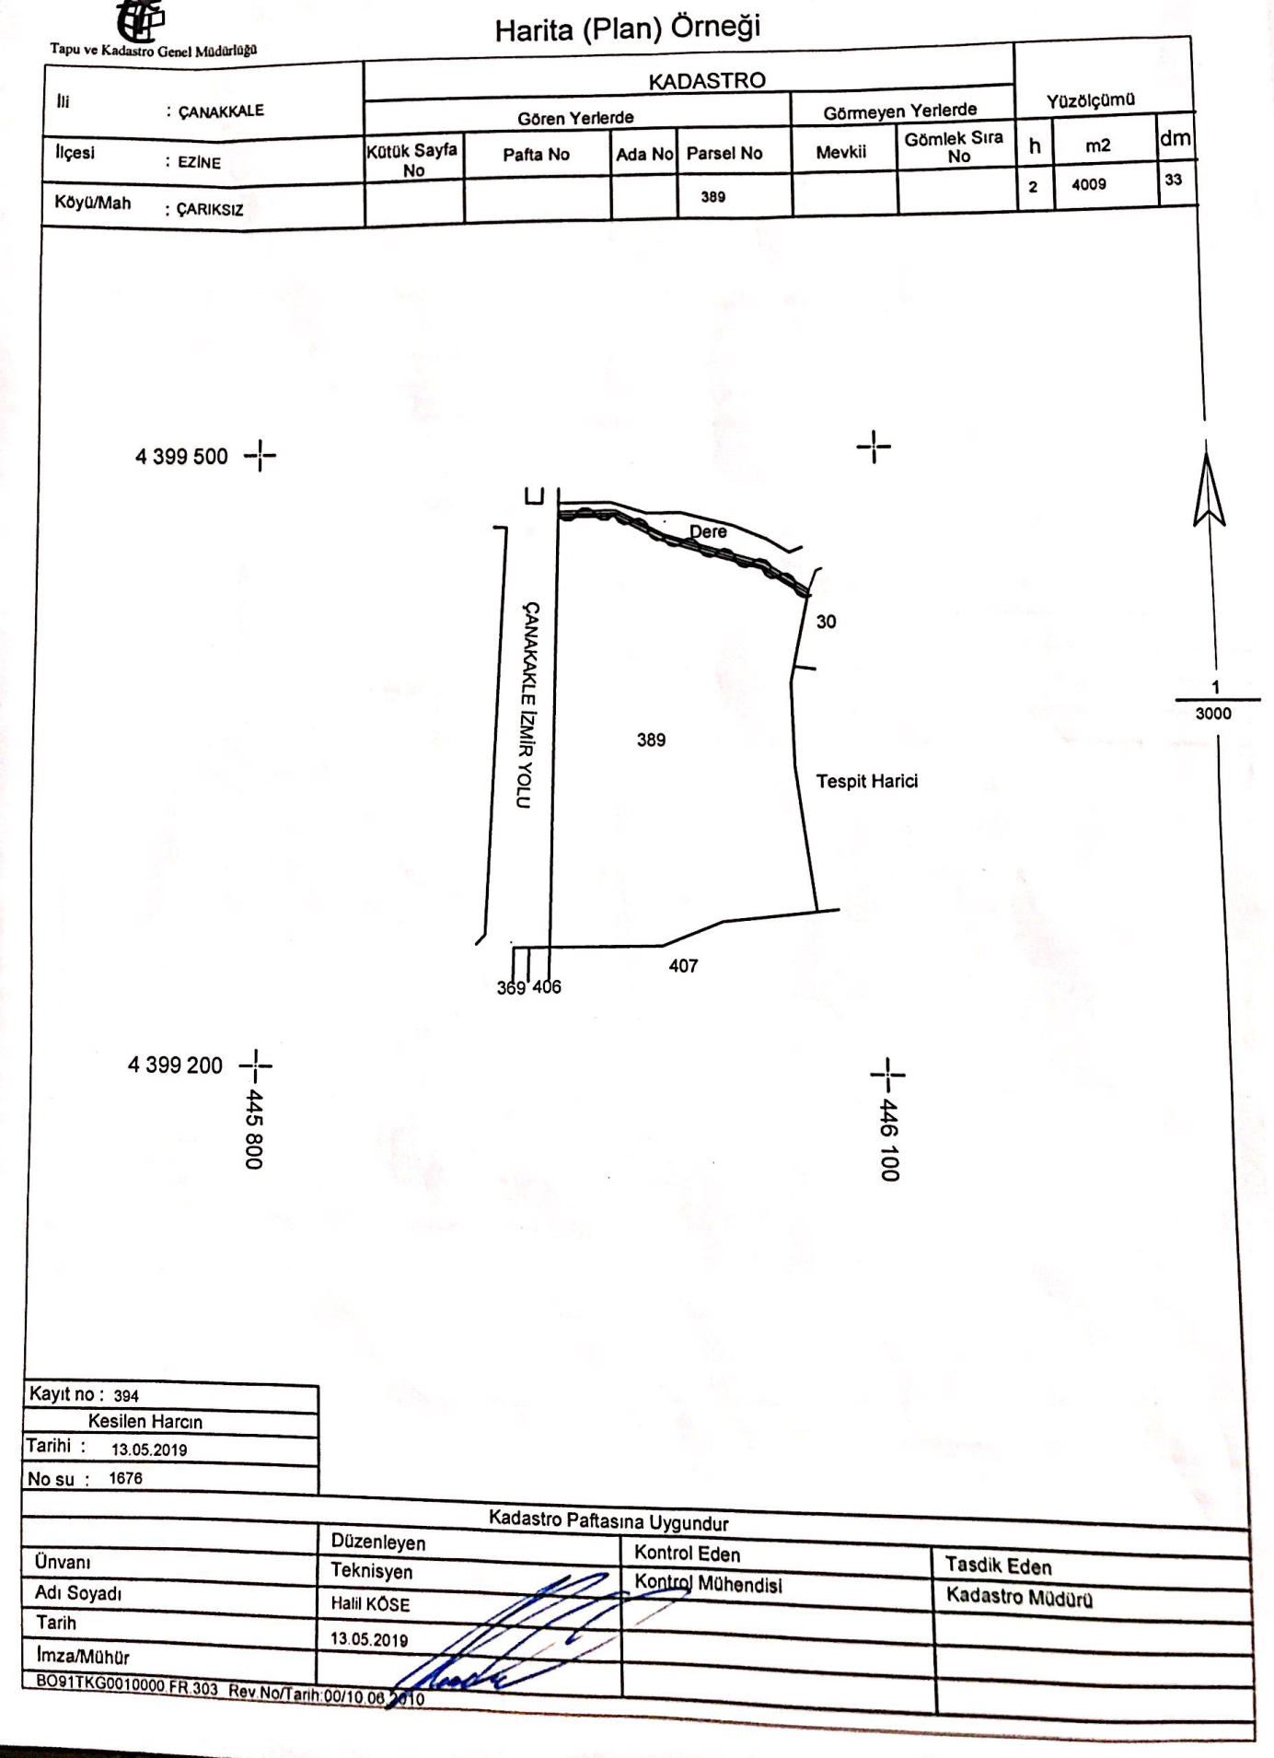

EK-2. Kurum Görüşleri
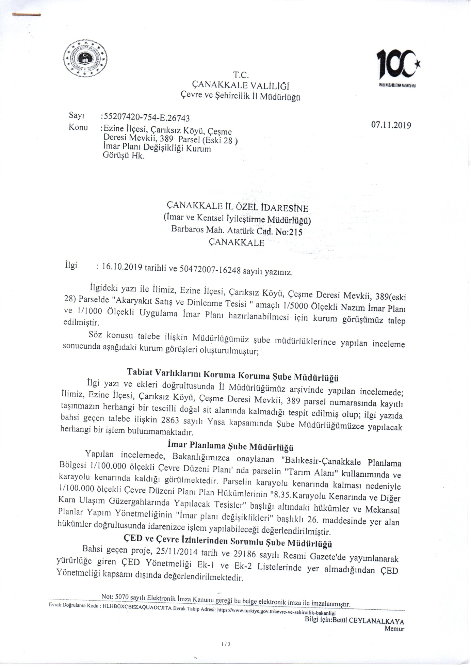
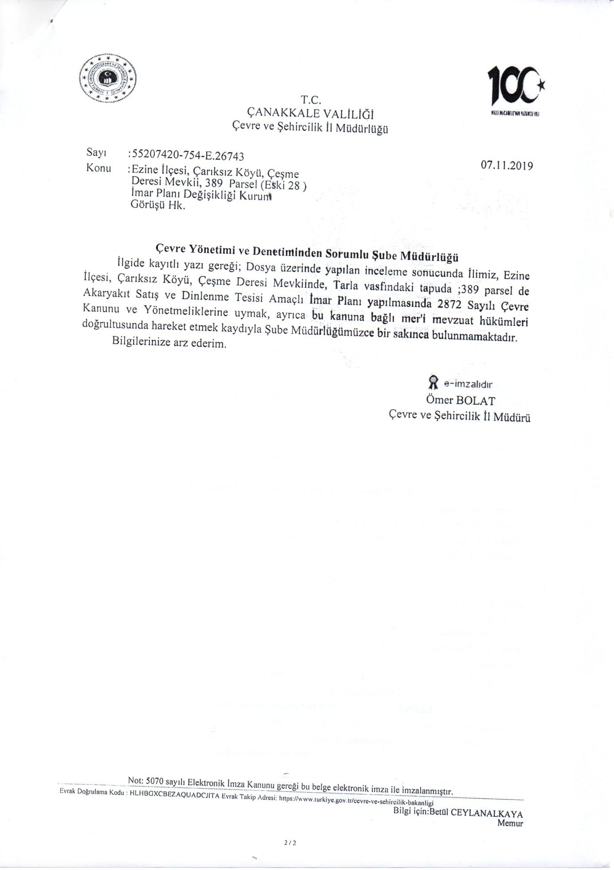
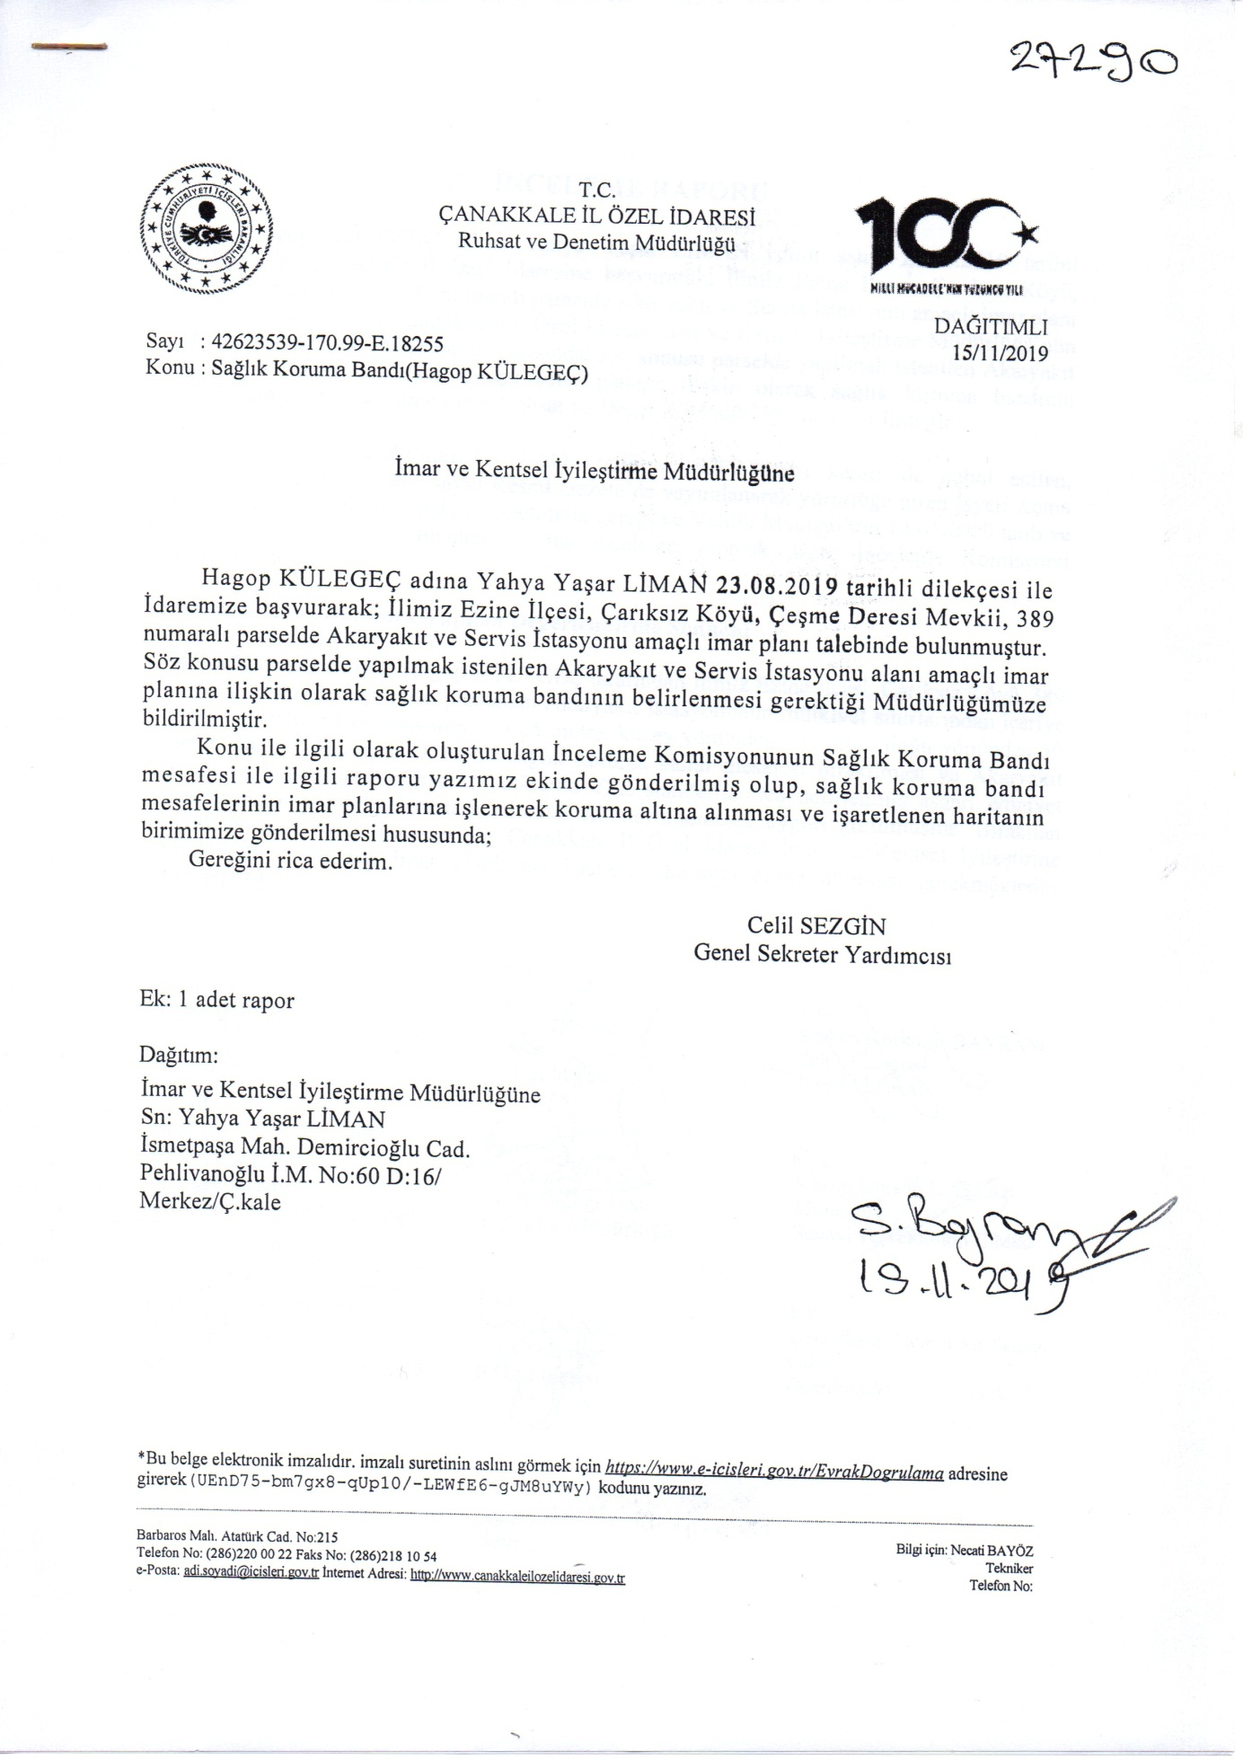
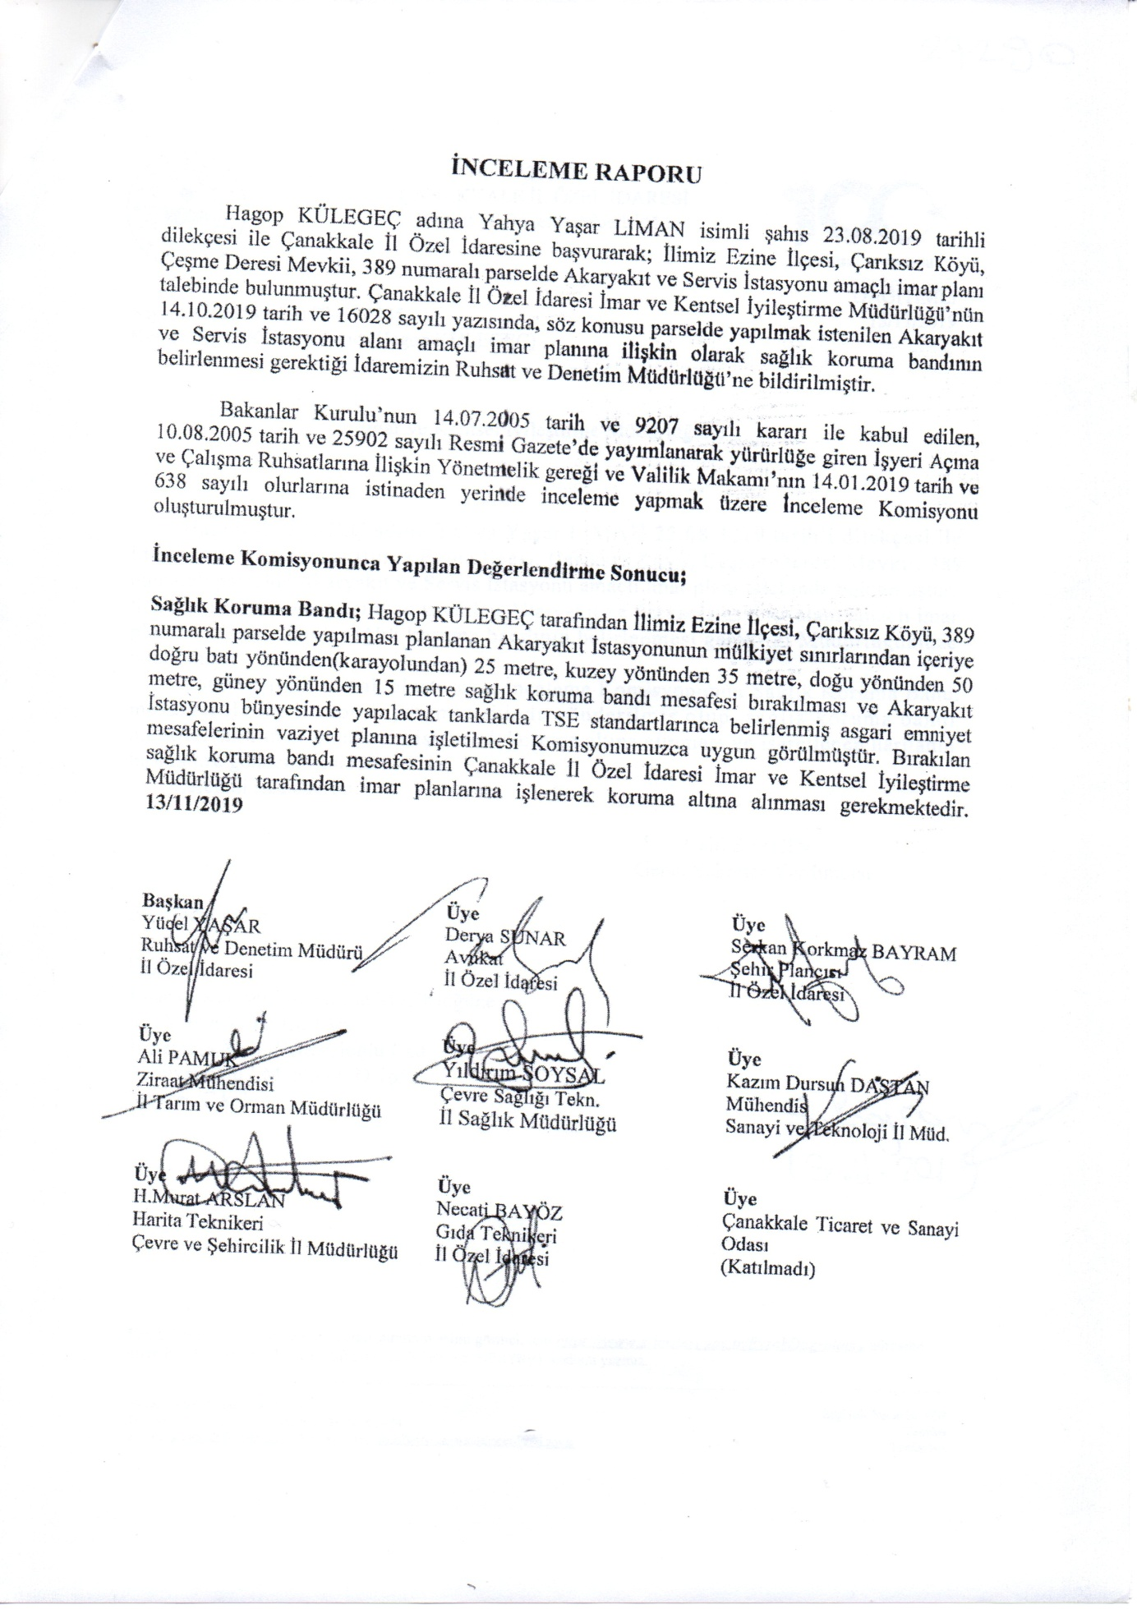

EK-3. Jeolojik ve Jeoteknik Etüt Raporu: Sonuçlar ve Öneriler
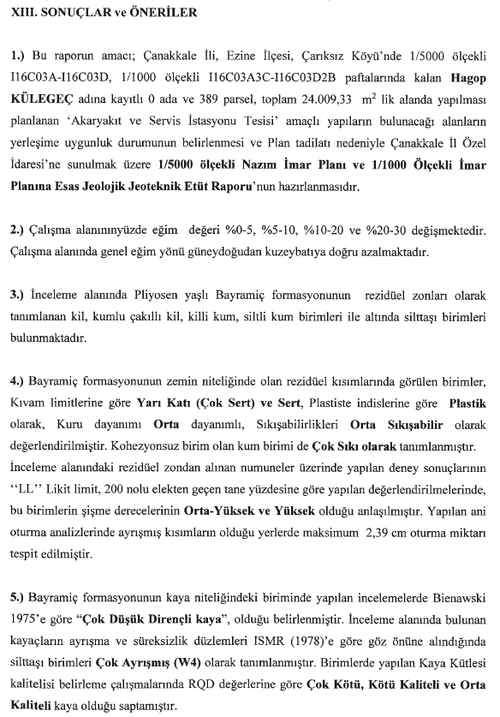
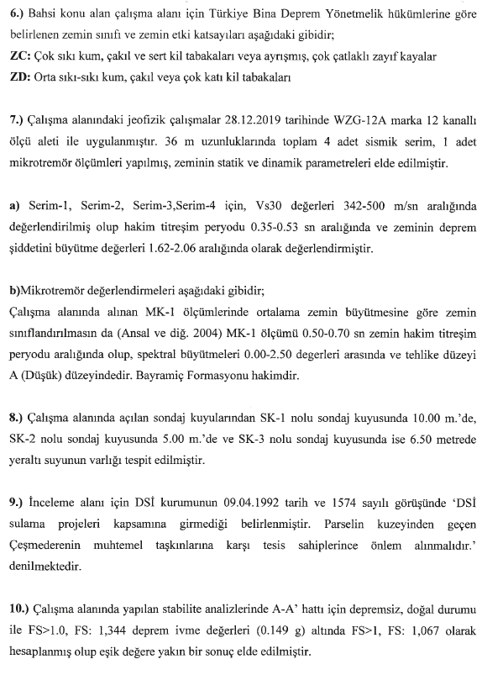
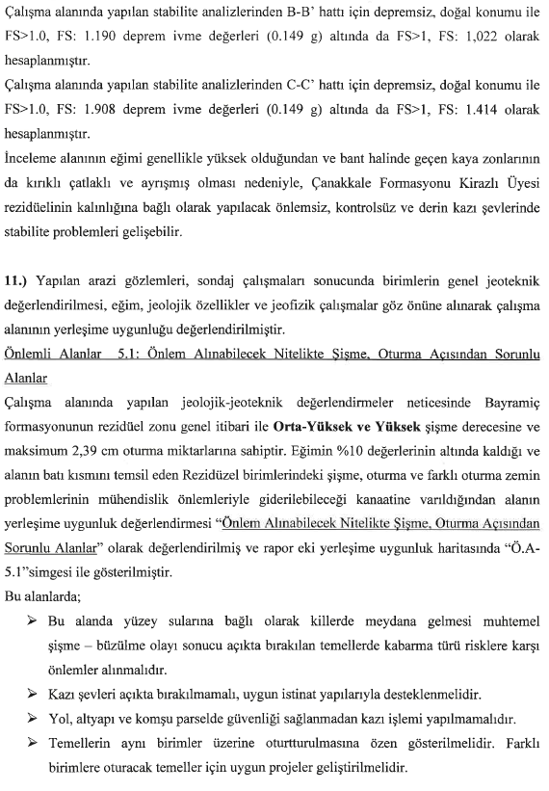
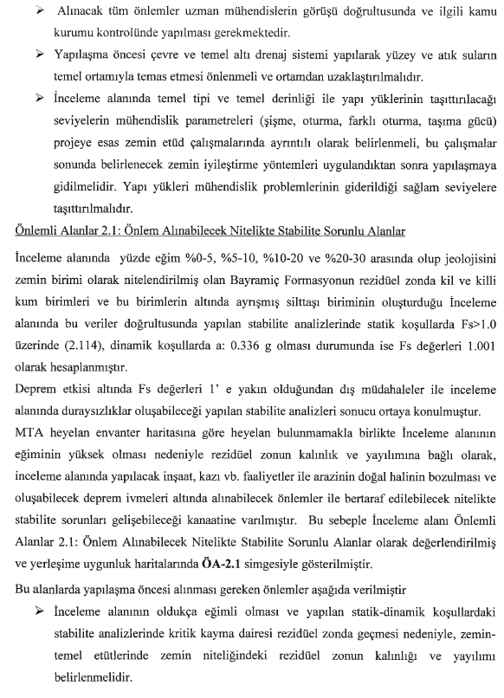
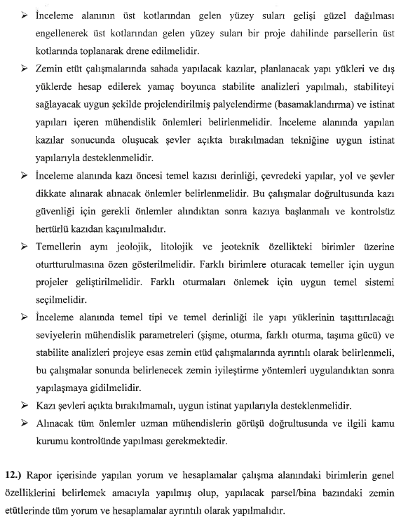
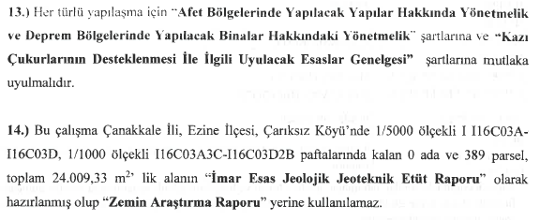

EK-4. Jeolojik ve Jeoteknik Etüt Raporu: Onay Sayfası
